

Juan Diego Trejo Sandoval

9B Ingenieria en Software

Unidad 2

Arquitectura Orientada a Servicios

Fued Alejandro Majul Ramirez

Lunes 18 de agosto de 2025

Contenido

Objetivo 3

Objetivo general 3

Objetivos específicos 3

Fuera del alcance (Versión base) 3

Flujo conversacional base 4

Estructura de la API Y DB 5

Modelo de datos 6

# Objetivo

## Objetivo general

Implementar un chatbot de WhatsApp para un restaurante que permita a los usuarios explorar el menú por categorías, añadir platillos al pedido, confirmar/cancelar, y registrar el pedido en la base de datos, cumpliendo los limites de UX de WhatsApp (Listas y botones) y respondiendo siempre dentro de los tiempos del webhook.

## Objetivos específicos

* Mostrar categorías y platillos mediante listas interactivas de WhatsApp, con paginación acorde al limite de 10 filas.
* Gestionar una sesion conversional por usuario con un flujo de estados claro.
* Validar entradas (ej. cantidad) y manejar errores/entradas no validas con mensajes guiados.
* Crear/actualizar registros en BD: Usuarios, pedidos y pedidoItems.
* Enviar confirmación de pedido con total calculado.

## Fuera del alcance (Versión base)

* Pagos en WhatsApp, delivery tracking y cálculos de envio.
* Autenticación avanzada; se identifica al usuario por su telefono.
* Persistencia de sesion en cache externo.

# Flujo conversacional base

El recorrido del usuario se compone de una secuencia de estados controlador por el backend.

WELCOME: cuando llega el primer mensaje del usuario, el bot le da la bienvenida y le muestra un botón con la opción “Ver Menú”. No se realizan consultas a BD en este punto; solo se invita a iniciar.

MAIN_MENU: si el usuario pulsa el botón o escribe algo que contenga “ve menú”, el sistema consulta las categorías (Menu.findAll) y las presenta como una lista interactiva paginada, respetando los límites de WhatsApp (Max. 10 filas por lista). Desde aquí se pasa a la sección de categoría.

SELECT_CATEGORY: el usuario puede: “ver más” para paginar o elegir una categoría ya sea tocando el item de la lista o escribiendo un numero/nombre valido. Si la entrada no coincide con ninguna categoría y no es una respuesta de lista, el bot envia un mensaje de ayuda y permanece en este estado. Al seleccionar correctamente, se guarda categoryId, se cargan los platillos de esa categoría con paginación y se avanza.

SELECT_DISH: La dinámica es análoga a categorías: el usuario puede pedir mas resultados o seleccionar un platillo por respuestas de lista, numero o nombre. Si la entrada es invalida y no proviene de la lista, se responde con una guía y se mantiene el estado. Cuando la elección es válida. Se guarda dishId y se solicita la cantidad.

ASK_QUANTITY: El bot espera un numero mayor a 1. Si el valor no es válido, se pide corregirlo. Con un numero valido, el platillo se añade a los ítems de la sesion y se informa: “Agregado….¿Agregar otro?(si/no)”.

ADD_MORE: Si la respuesta del usuario empieza con “s” (si), se regresa al listado de categorías para seguir agregando. En caso contrario, el bot arma un resumen del pedido (líneas por platillo y total) y preguntando por la confirmación final.

CONFIRM: si el usuario confirma (respuesta inicial con “s”), el sistema asegura la existencia del Usuario, crea el pedido con el total y persiste cada PedidoItem. Luego envia el numero de pedido y el total. Si el usuario no confirma, el bot cancela el flujo y avisa. En ambos casos, la sesion se limpia.

# Estructura de la API Y DB

API HTTP

* GET /webhook
  + Uso: verificación del webhook.
  + Query params: hub.mode, hub.verify_token, hub.challenge.
  + Respuesta: 200 con hub.challenge si verify_token coincide; 403 en caso contrario.
* POST/ webhook
  + Uso: recepción de evento de WhatsApp
  + 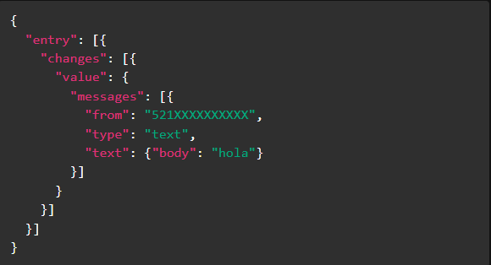
* Salida: siempre responder 200 rápidamente al webhook. El bot envia mensajes a través de los helpers y la API de WhatsApp.
* Reglas de negocio:
  + MAIN_MENU: mostrar categorías paginadas.
  + SELECT_CATEGORY: detectar cat_more, cat_{id}, indice o nombre.
  + SELECT_DISH: detectar dish_more, dish_{id}, indice o nombre.
  + ASK_QUANTITY: Validar número mayor a 1.
  + CONFIRM: persistir pedido y limpiar sesion.

# Modelo de datos

* Menú
  + 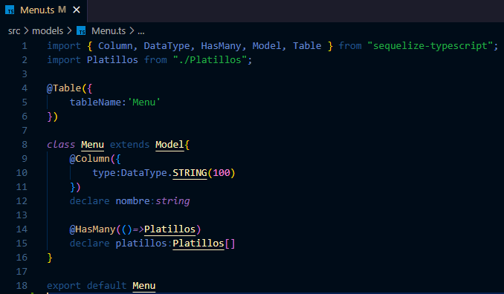
* Platillos
  + Captura de pantalla de computadora

    El contenido generado por IA puede ser incorrecto.
* Usuarios
  + Captura de pantalla de computadora

    El contenido generado por IA puede ser incorrecto.
* Pedidos
  + Captura de pantalla de computadora

    El contenido generado por IA puede ser incorrecto.
* PedidosItems

